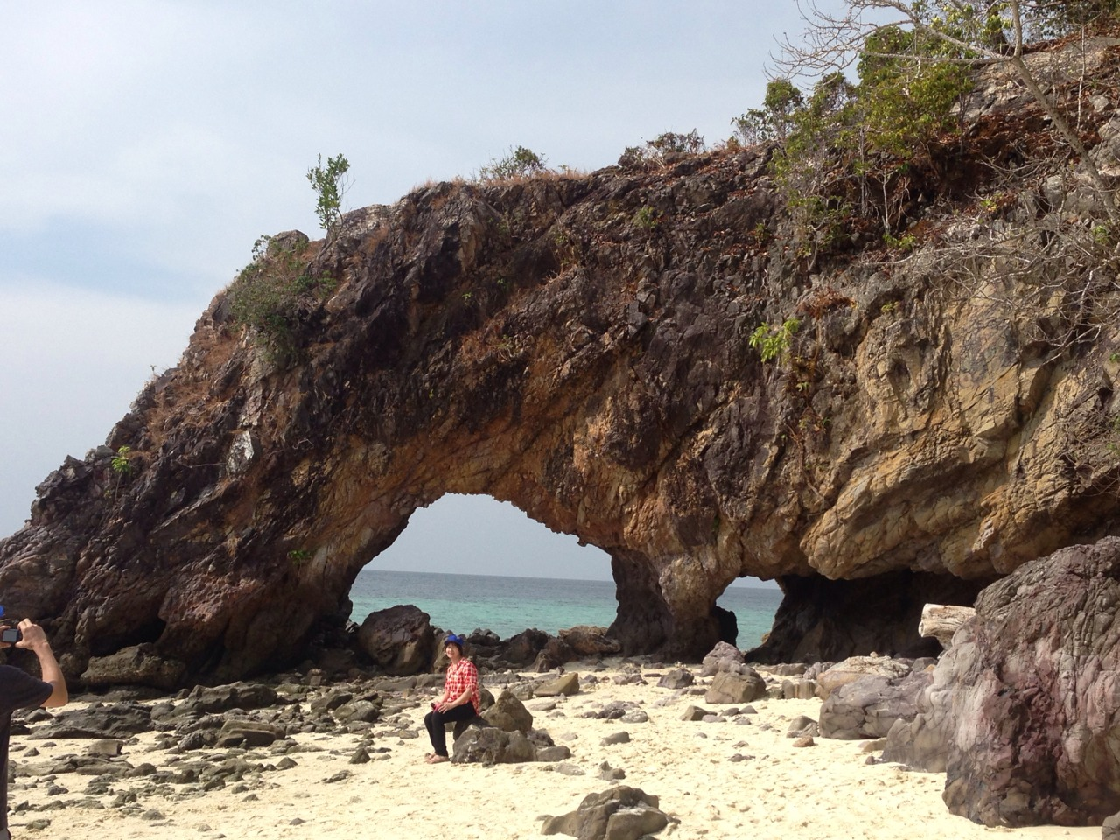
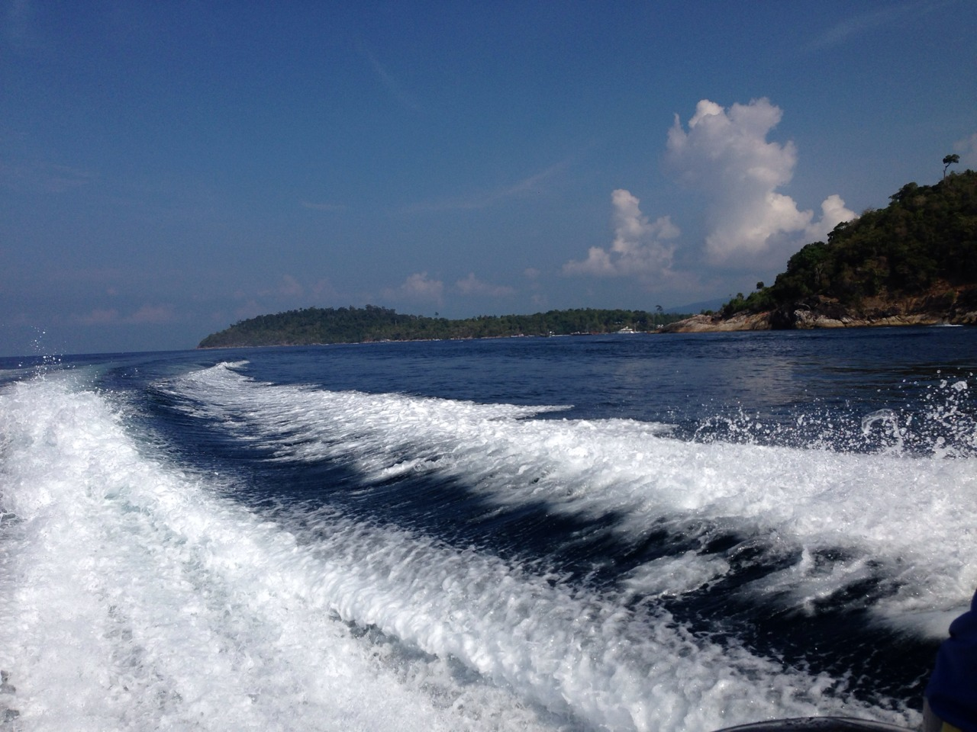

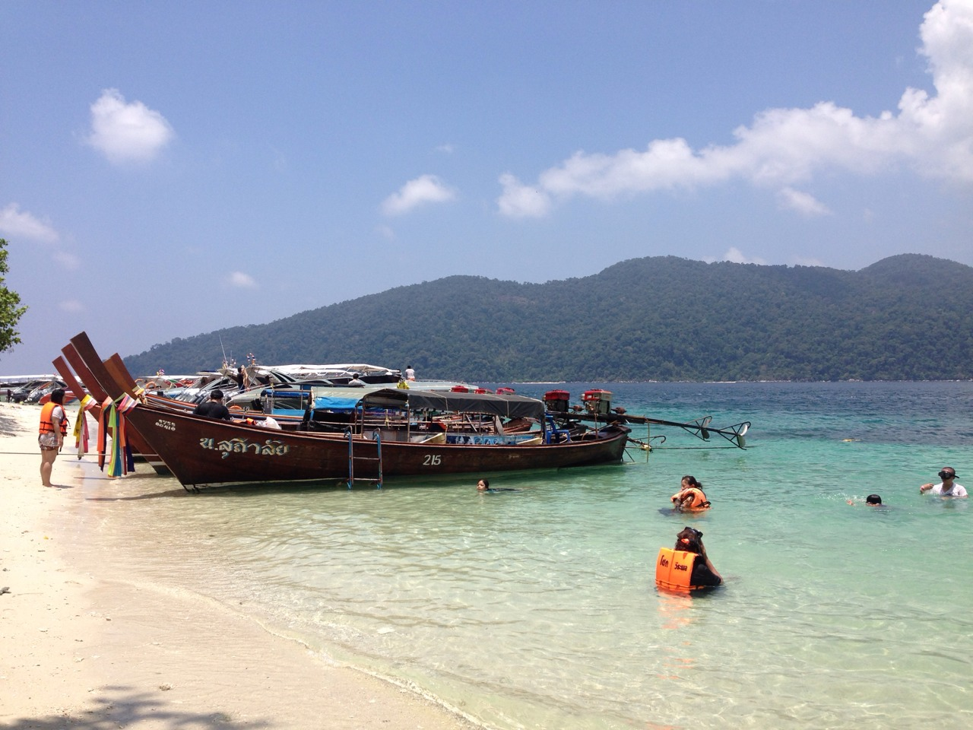

กำหนดการเดินทาง เทศกาลปีใหม่ 30 ธ.ค. 2557 – 3 ม.ค. 2558

รายละเอียดการเดินทาง
วันแรก กรุงเทพฯ – สตูล (-/-/D)
18.00 น. คณะพร้อมกัน ณ จุดนัดพบ เจ้าหน้าที่ของบริษัทฯ คอยต้อนรับและอำนวยความสะดวกด้านสัมภาระแก่สมาชิกทุกท่าน
19.00 น. ออกเดินทางโดยรถโค้ชปรับอากาศ / รถโค้ชปรับอากาศ 2 ชั้น รุ่นใหม่ สู่ อำเภอละงู จังหวัดสตูล
พร้อมบริการอาหารเย็น(1)แบบกล่อง และเครื่องดื่มบนรถ
วันที่สอง ปากบารา – เกาะตะรุเตา – เกาะไข่ – เกาะหลีเป๊ะ (B/L/D)
07.00 น. ถึง จังหวัดสตูล  รับประทานอาหารเช้า (2)
09.30 น. เดินทางสู่ท่าเรือปากบารา อำเภอละงู จังหวัดสตูล
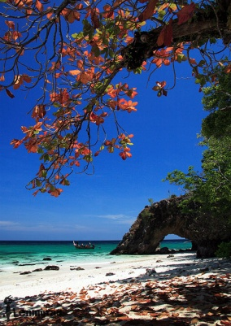
10.00 น. ถึงท่าเทียบเรือปากบารา จังหวัดสตูล จากนั้น นำคณะลงเรือสปีดโบ๊ทพร้อมทีมงานมัคคุเทศก์ทางทะเลที่เชี่ยวชาญ มุ่งสู่ อุทยานแห่งชาติหมู่เกาะตะรุเตา ชมเกาะประวัติศาสตร์อุทยานแห่งชาติตะรุเตา เกาะที่ได้ชื่อว่าสวรรค์ทางทะเล ที่ล้อมรอบไปด้วยทะเลสีคราม หาดทรายขาวสะอาดสุดตา นั่งเรือต่อ ชมเกาะไข่ ชมความมหัศจรรย์ของซุ้มประตูหินธรรมชาติ ซึ่งมีความเชื่อว่าคู่รักคู่ใดได้ลอดซุ้มประตูนี้แล้วอธิษฐานจะมีความรักชั่วนิจนิรันดร์ แต่ในความเป็นจริงที่ได้ชื่อว่าเกาะไข่ เนื่องจากในอดีตเป็นที่วางไข่ของเต่าทะเล ให้คณะได้บันทึกภาพไว้เป็นที่ระลึก คณะนั่งเรือต่อสู่ที่พักบนเกาะหลีเป๊ะ ผ่านชมเกาะแก่งกลางทะเลมากมายกับบรรยากาศที่สดชื่นของภูมิทัศน์ตลอดทาง บริการอาหารกลางวัน(3) แบบกล่อง
14.00 น. คณะเดินทางถึง เกาะหลีเป๊ะ เข้าสู่เกาะหลีเป๊ะ จัดเก็บสัมภาระเข้าสู่ที่พัก วารินบีช รีสอร์ท (รีสอร์ทห้องแอร์) ผ่อนคลาย อิสระ กับฟ้าสวย ทะเลใส หรือ เที่ยวชมวิถีชีวิตของชนชาวประมง “อุรักราโว๊ย” ชาวเกาะดั้งเดิมบนเกาะหลีเป๊ะ เพลิดเพลินกับกีฬาชายหาด สุขสบายใจตามอัธยาศัย
19.00 น.  อิ่มอร่อยกับอาหารเย็น(4) ณ ห้องอาหารของรีสอร์ท หรือ เที่ยวชมแสงสียามค่ำคืนบนถนนคนเดิน Walking Street ตามอัธยาศัย
วันที่สาม ดำน้ำตื้นดูปะการัง – เกาะหินงาม – ร่องน้ำจาบัง – เกาะราวี – เกาะยาง – เกาะอาดัง (B/L/D)

07.00 น.  รับอรุณด้วยอาหารเช้า(5) ณ ห้องอาหารของรีสอร์ท หลังอาหารพร้อมกัน ณ จุดนัดพบ รับฟังการสาธิตการใช้อุปกรณ์ดำน้ำ (Snorkeling) และวิธีดำน้ำชมปะการังที่ถูกวิธีโดยทีมงานมัคคุเทศก์ที่ชำนาญงาน จากนั้น ล่องลิ่วสู่ เกาะหินงาม หนึ่งเดียวกับความมหัศจรรย์ในโลกที่ก้อนหินทุกก้อนกลมมน เมื่อโดนน้ำจะเกิดประกายสีทองล้อแดดแวววาวเหมือนหินเจียระไน นั่งเรือต่อสู่ ร่องน้ำจา-บัง ดำน้ำชมปะการังเจ็ดสี ซึ่งจุดนี้มีปะการังอ่อนมากมายล้วนสวยงามยิ่ง รวมทั้ง ดอกไม้ทะเล ดาวขนนกหลากสี ปะการังต้นสน และฝูงปลานานาชนิดและที่นี่สวยงามติดอันดับ 1 ใน 5 ของโลก
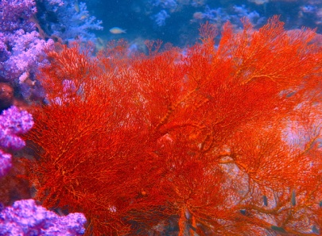
12.00 น. เดินทางต่อสู่ เกาะราวี ซึ่งเป็นจุดพักผ่อน  อิ่มอร่อยกับอาหารกลางวัน(6) (แบบปิกนิก) หลังอาหารกลางวันให้คณะได้ร่วมบันทึกภาพกับทิวทัศน์ธรรมชาติที่สวยงามและดำน้ำชมปะการังน้ำตื้น เช่น ปะการังสมอง ปะการังเขากวาง ได้สะดวกสบายตามอัธยาศัย จากนั้น ล่องเรือสู่ เกาะยาง แวะด้ำน้ำชมปะการังแข็งหลากหลายชนิด ได้เวลา ชื่นชมความงามของหาดทรายยาวสุดสายตาสัมผัสเม็ดทรายละเอียดดุจฝุ่นแป้งบน เกาะอาดัง
17.00 น. นำคณะกลับสู่ที่พักบน (รีสอร์ทห้องแอร์) เกาะหลีเป๊ะ อิสระกับการพักผ่อน
19.00 น.  บริการอาหารค่ำ(7) ผ่อนคลาย สบายใจ ท่ามกลางธรรมชาติที่ขับกล่อมร่วมบรรเลง

วันที่สี่ เกาะหลีเป๊ะ – ท่าเรือปากบารา – ไชยา (B/L/D)
07.00 น.  รับอรุณด้วยอาหารเช้า(8) ณ ห้องอาหารของรีสอร์ท สดชื่นกับบรรยากาศยามเช้าริมทะเลท่าม
กลางอากาศอันบริสุทธิ์ อิสระให้คณะเล่นน้ำตามอัธยาศัย หรือ เดินเล่นบริเวณด้านหน้าที่พัก
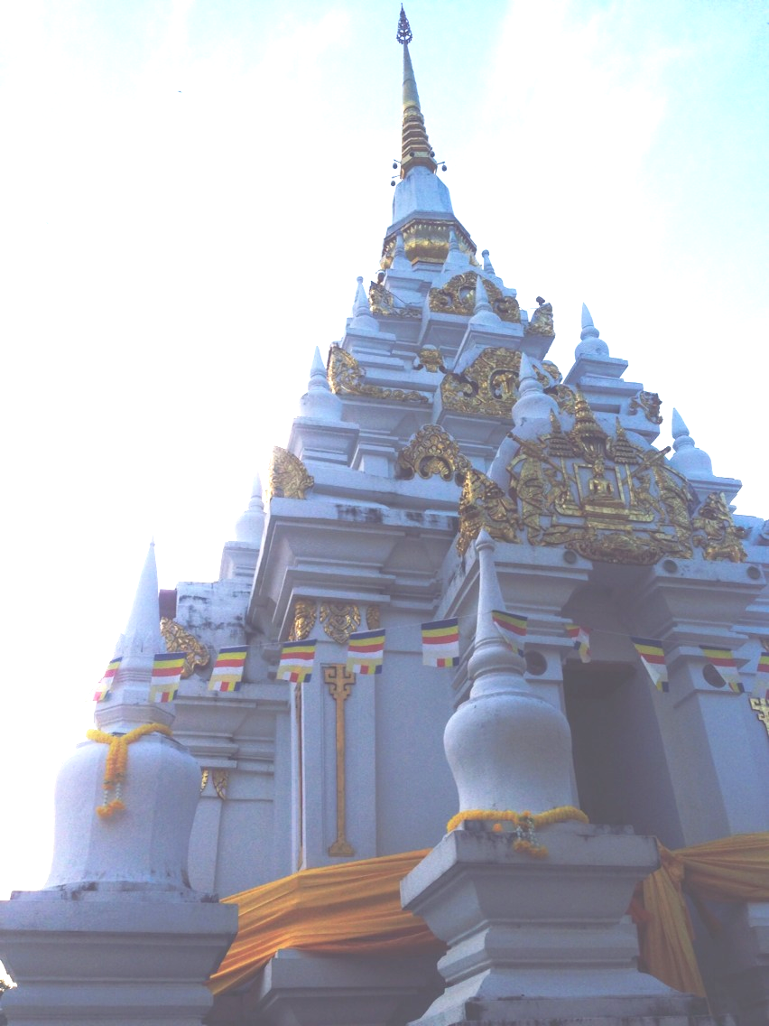
09.00 น. เก็บประสบการณ์ บันทึกความประทับใจ จัดเก็บสัมภาระเตรียมตัวเดินทางกลับสู่ท่าเทียบเรือปากบารา โดยเรือสปีดโบ๊ท
11.00 น. คณะเดินทางถึงท่าเทียบเรือปากบารา  อิ่มอร่อยกับอาหารกลางวัน(9)
13.00 น. เดินทางสู่อำเภอไชยา จังหวัดสุราษฎร์ธานี แวะนมัสการองค์พระธาตุไชยา พระธาตุศักดิ์สิทธิ์เก่าแก่ที่สร้างขึ้นในสมัยอณาจักรศรีวิชัย
18.00 น. รับประทานอาหารเย็น(10) ณ ร้านอาหาร หลังอาหารเดินทางกลับกรุงเทพฯ

วันที่ห้า กรุงเทพฯ
05.00 น. กลับถึงกรุงเทพฯ โดยสวัสดิภาพและประทับใจ

***********************
หมายเหตุ โปรแกรมการเดินทางสามารถเปลี่ยนแปลงได้ตามสภาพภูมิอากาศ โดยคำนึงถึงประโยชน์และความปลอดภัยของลูกค้าเป็นสำคัญ

อัตราค่าบริการ
กำหนดการเดินทาง | ผู้ใหญ่ | เด็กอายุ 3- 10 ปี  มีเตียง | เด็กอายุต่ำกว่า 10 ปี  พักกับผู้ใหญ่ 2 ท่าน ไม่เสริมเตียง
 | 9,700.- | 9,300.- | 8,700.-
เทศกาลปีใหม่ 30 ธ.ค. 2557 – 3 ม.ค. 2558 | 9,700.- | 9,300.- | 8,700.-

อัตรานี้รวม - ค่ารถโค้ชปรับอากาศ - ค่าเรือท่องทะเลตะรุเตา
- ค่าที่พัก 2 คืน (ห้องแอร์) - ค่าอาหาร 10 มื้อ
- ค่ามัคคุเทศก์ - ค่าประกันการเดินทาง 1,000,000 บาท
- ค่าธรรมเนียม (ค่าธรรมเนียมสำหรับชาวต่างชาติจ่ายตามจริง ณ สถานที่เรียกเก็บ)***
อัตราค่าบริการดังกล่าวไม่รวม *ค่าภาษี VAT 7% ,ภาษีหัก ณ ที่จ่าย
*ค่าอาหารและเครื่องดื่มที่ท่านเรียกสั่งเป็นพิเศษ
*ค่าใช้จ่ายอื่นที่ไม่ได้อยู่ในโปรแกรม

เงื่อนไขการจอง
- มัดจำ 3,000 บาท / ท่าน หลังจากการจองภายใน 3 วัน
ส่วนที่เหลือชำระก่อนวันเดินทาง 15 วัน
- กรณียกเลิกการเดินทาง หากแจ้งหลังจากจ่ายเงินมัดจำแล้ว บริษัทฯ ขอสงวนสิทธิ์ เก็บค่าธรรมเนียมท่านละ 1,000 บาท หากแจ้งระหว่าง 15 – 8 วัน ก่อนวันเดินทาง บริษัทฯ ขอสงวนสิทธิ์คืนเงินให้กับลูกค้าจำนวน 50 % ของเงินที่ลูกค้าได้ชำระไว้แล้ว หากแจ้งน้อยกว่า 8 วัน ก่อนวันเดินทาง บริษัทฯ ขอสงวนสิทธิ์ไม่คืนเงินใดๆทั้งสิ้นให้กับลูกค้า
- กรณีที่มีการจองต่ำกว่า 30 คน บริษัทฯ จะจัดการเดินทางโดยรถตู้ VIP
- กรณีที่มีการจองต่ำกว่า 8 คน บริษัทฯ ขอสงวนสิทธิ์ในการยกเลิกโปรแกรมนี้โดยจะคืนเงินที่ลูกค้าได้ชำระไว้แล้วทั้งหมด

พิเศษ จากเรา
01. ราคาที่นำเสนอพิเศษสุดกว่าที่อื่น แต่มากด้วยคุณภาพกว่ามากมาย
02. มีการชี้แนะสินค้าที่ควรซื้อให้ในราคาถูก ๆ ไม่มีจุดประสงค์ในการพาไปเชือดเหมือนทัวร์ทั่วไป
03. เราแจกหมวก ให้คนละ 1 ใบ
04. แจก พัดมือถือ คนละ 1 อัน 555

สนใจในการจอง
โอนเงินมัดจำ ในการจอง ทัวร์ คนละ 3,000 บาท
ชำระส่วนที่เหลือให้หมดก่อน 15 วัน ของวันเดินทาง
โอนมาที่ ธนาคารใด ธนาคารหนึ่ง ในนาม สมปอง เจนชัยจิตรวนิช
ธนาคาร กรุงศรีอยุธยา สาขา สี่แยกวังหิน บัญชีกระแสรายวัน เลขที่บัญชี 2140013280
ธนาคาร กสิกรไทย สาขา รัชดา-ห้วยขวาง ในบัญชีกระแสรายวัน เลขที่บัญชี 089-1069251
ธนาคาร ไทยพาณิชย์ สาขาย่อย เซ็นทรัลปิ่นเกล้า บัญชี ออมทรัพย์ เลขที่ 183-2 10718-9
ธนาคาร กรุงเทพ สาขาย่อย เซ็นทรัล ปิ่นเกล้า บัญชีออมทรัพย์ เลขที่ 095-0-20209-3

หลังการโอนเงิน
กรุณา ส่งหลักฐานต่างๆ ที่แจ้งไว้ด้านล่างนี้ มาที่............
− Fax 02-9481866, 02-9482065 รอสัญญาณ แฟกต์
− หรือ สแกนหลักฐาน ส่งมาที่ อีเมล์ jenchai624@hotmail.com
1. สำเนาการโอนเงิน
2. เบอร์โทรติดต่อกลับ ของ ผู้จอง และเพื่อนร่วมทาง
3. กำหนดวันเดินทาง / ทริปที่ไป / วันเดินทาง

สมปอง ทัวร์ /
ใบอนุญาตประกอบธุรกิจการท่องเที่ยว เลขที่ 11 / 05588
Website : www.programtour.com
Email : jenchai624@hotmail.com
Chat : msn : jenchai624@hotmail.com
Chat : Skype : jenchai624
Office 1 : : ตลิ่งชัน 02-8867018-9
Office 2 : รามอินทรา : 02-9481866
Mobile : ไทย : 089-9246304, 087-5149753,
Mobile : เวียดนาม : 091-6003612

